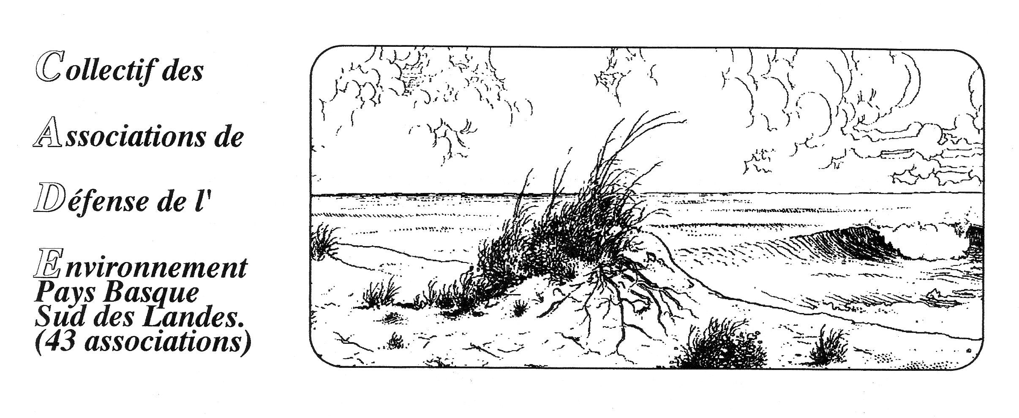

CADE Bayonne le 23 mars 2015
124 Chemin de Galharet
64990 Mouguerre
05 59 31 85 82
victor.pachon@free.fr

à

Monsieur le sous préfet des Pyrénées Atlantiques

Monsieur,

L’entreprise Lapeyre a installé une activité de stockage de déchets du bâtiment et de broyage à proximité de l’autoroute, derrière l’entreprise Cemex.
Cette entreprise n’a déposé aucune demande d’autorisation ni de déclaration et cette activité existe depuis plusieurs années.
Cet exemple illustre une habitude malsaine qui s’est installée autour des stockages de déchets du bâtiment dans notre secteur, habitude que nous avons dénoncé à plusieurs reprises auprès du préfet.
Notre inquiétude est d’autant plus vive que l’entreprise Lapeyre sise à Josse dans les Landes s’est fait une spécialité dans l’activité de démolition, pas toujours dans les meilleures conditions (voir pièce jointe).

Aussi nous demandons que des prélèvements soient réalisés afin de vérifier que des résidus d’amiante ne soient pas présents dans le stockage de ce site. Nous souhaitons également que les prélèvements ne soient pas faits sur la couche superficielle des déchets mais en dessous.
Nous espérons que vous aurez à cœur de sanctionner de manière exemplaire ce type d’agissement afin de dissuader d’autres entrepreneurs d’imiter cette méthode.

Dans l’attente d’une réponse de votre part, veuillez agréer monsieur le Sous Préfet, l’expression de nos salutations respectueuses.

Pour le CADE :

M Pachon 